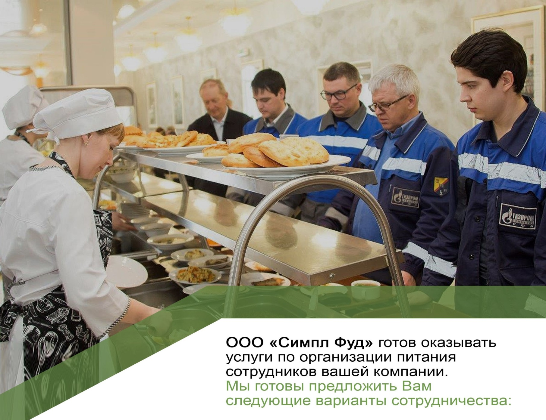

Коммерческое предложение по организации комплексного питания в условиях ограниченных площадей

Уважаемые Партнеры!
Предлагаем рассмотреть нашу компанию ООО «Симпл Фуд» в качестве поставщика питания (комплексных обедов) для Ваших сотрудников.
Компания ООО Симпл Фуд» на рынке с 2012 года. Доставляем более 10000 тысяч обедов ежедневно. Поставляем питание в формате линии раздачи ООО «СП МПК», ООО «Святой Источник», ООО «МВидео», ООО «ОнЛайн Трейд», ООО «ВГ ОстПринт», ООО «ВсеИнструменты» и т.д.
В формате ланч-боксов ООО «Сберлогистика», ООО «Газпромнефть Шереметьево», «Маккофе», »Кленмаркет» АО ДПД, АО ДИМ и другие.
Реализуем питание в формате полного цикла ООО Интернет Решения (ОЗОН) 3 производственные площадки с объемом более 4000 обедов в сутки.

- Организация питания в формате ланч боксов (от 30 питающихся)
Исполнитель бесплатно предоставляет необходимое оборудование для хранения (холодильник) и разогрева пищи (СВЧ-печь), на период сотрудничества.
- Организация линии раздачи (от 300 питающихся).
Вся продукция производится на нашей фабрике-кухне, отправляется охлажденная, в специализированной таре, разогревается на объекте заказчика с последующей раздачей обедов на линии.
На время сотрудничества ООО «Симпл Фуд» предоставляет обслуживающий персонал линии раздачи и все необходимое оборудование.

- Организация столовой полного цикла (от 1000 питающихся).
Наша компания реализует проекты по организации столовых полного цикла. Такая форма организации питания подходит тем компаниям, у которых имеется свободная площадь. На время сотрудничества нашей компанией предоставляется все необходимое оборудование для запуска полного цикла, монтаж, подключение, так же обслуживающий персонал для столовой.
Символическая аренда + оплата по счетчикам за счет исполнителя.

Готовы оказывать услуги по организации питания в ланч-боксах со следующим ассортиментом:

Наименование | Выход гр. | Меню
Стоимость комплексного обеда |  | От 250 Без НДС
Комплексный обед
Салаты | 100-120 | Салаты из овощей, мясные, рыбные
Первые блюда | 250 | Прозрачные супы (бульоны), заправочные супы, мясные супы, овощные и тд.
Вторые блюда | 100-120 | Мясо рубленое, мясо соусное;  Птица соусная, птица рубленая, птица кусковая;  Рыба рубленая, рыба кусковая; субпродукты
Гарниры | 150-170 | Гарниры рассыпчатые, гарниры овощные, макароны
Напитки | 250 | Компоты/чай + сахар
Хлеб | 80 | Черный/Белый

Ваш менеджер С Уважением
ООО «Симпл Фуд» Русских А. А

